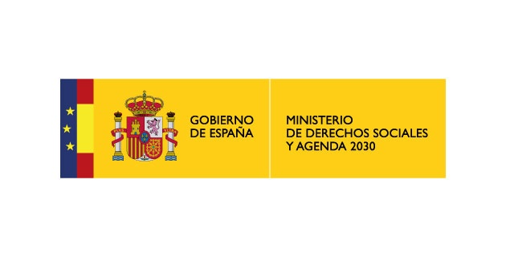

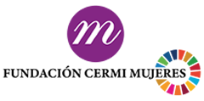

**AULA DE DERECHOS HUMANOS DE MUJERES Y NIÑAS CON DISCAPACIDAD**

SESIÓN 7ª

***IGUALDAD Y NO DISCRIMINACIÓN***

Miércoles, 20 de enero de 2021

De 15:00 a 17:00 h, hora local de Madrid

Desarrollo en formato virtual

**OBJETIVO GENERAL**

A partir de las Observaciones Generales nº 3 sobre *Mujeres y Niñas con Discapacidad* y nº 6 sobre *Igualdad y No Discriminación* del Comité de los Derechos de las Personas con Discapacidad de Naciones Unidas, esta sesión pretende ofrecer formación sobre igualdad y no discriminación a las mujeres con discapacidad y a mujeres cuidadoras de familiares con discapacidad de base de la comunidad iberoamericana desde una perspectiva interseccional de discapacidad y derechos de las mujeres. Para ello, se contará con una intervención magistral que centre la cuestión y con un panel de personas expertas en representación de la academia y de la sociedad civil. El Aula, que se desarrollará en formato virtual, contará con lengua de signos y subtitulación.

**PROGRAMA**

**15:00 h:** **Bienvenida a participantes.** Conduce y dinamiza el Aula, Ana Peláez Narváez, Vicepresidenta ejecutiva de la Fundación CERMI Mujeres y miembro del Comité CEDAW de Naciones Unidas.

**15:05 h:** ***Igualdad y no discriminación.***

Ponente:

* Isabel Caballero Pérez, Coordinadora de la Fundación CERMI Mujeres y experta en derechos humanos de mujeres y niñas con discapacidad.

**15:30 h:** **Preguntas de participantes y respuestas de ponente.**

**16:00 h:** **Panel de personas expertas.**

**16:00 h: *La denuncia de la desigualdad y la discriminación de las mujeres y niñas con discapacidad****.* Shantha Rau Barriga, Directora Ejecutiva Adjunta y Directora de Operaciones Adjunta. Human Rights Watch.

**16:10 h: *Cómo aplicar un enfoque basado en la interseccionalidad para la igualdad y no discriminación de las mujeres y niñas con discapacidad.*** Andrea Parra, abogada colombiana, activista legal, miembro de la Coalición por la Implementación de la Convención sobre los Derechos de las Personas con Discapacidad en Colombia.

**16:20 h.** ***El empoderamiento individual y colectivo de las mujeres y niñas con discapacidad como cuestión fundamental para la defensa de sus derechos.*** Ponente por confirmar.

**16:30 h: Preguntas de participantes y respuestas de ponentes.**

**16:55 h:** **Recapitulación y conclusiones.**

**17:00 h:** **Despedida y cierre.**

**LECTURAS RECOMENDADAS**

* *Observación general núm. 3 (2016), sobre las mujeres y las niñas con discapacidad.* Comité sobre los Derechos de las Personas con Discapacidad de Naciones Unidas. <https://tbinternet.ohchr.org/_layouts/15/treatybodyexternal/Download.aspx?symbolno=CRPD/C/GC/3&Lang=en>
* *Observación general núm. 6 (2018) sobre la igualdad y la no discriminación.* Comité sobre los Derechos de las Personas con Discapacidad de Naciones Unidas. <https://tbinternet.ohchr.org/_layouts/15/treatybodyexternal/Download.aspx?symbolno=CRPD/C/GC/6&Lang=en>

**BOLETÍN DE INSCRIPCIÓN:** [**https://forms.gle/my1xj6npfkGqeGgZ7**](https://forms.gle/my1xj6npfkGqeGgZ7)



ACTO ACCESIBLE